Uke | Mandag | Tirsdag | Onsdag | Torsdag | Fredag
22 |  |  |  | 1.  *Gul-gruppe tur  *Fri-lek | 2.  *Varm mat;  Gratinerte poter m/pølse
23 | 5.  Fri.  2. Pinsedag | 6.  *Emma starter på Skogmus.  *Jobbskyggedag;  Maren Berg | 7.  *Estetisk dag  *Hvite ting  *Vi forbereder til Sommerfest | 8.  *Fri-lek  *Vi forbereder til sommerfest | 9.  Sommerfest!!!  *Varm mat;  Pasta Carbonara  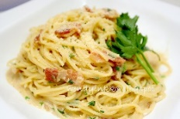
24 | 12.  Sommermodus | 13. | 14. | 15. | 16.  *Varm mat;  Fiskeboller  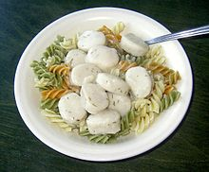
25 | 19.  Sommermodus | 20. | 21. | 22. | 23.  *Varm mat;  Grøt  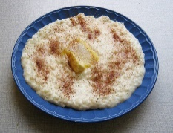
26 | 26.  Sommermodus | 27. | 28. | 29. | 30.  *Varm mat;  Ostesmørbrød  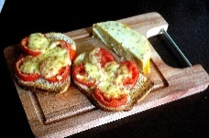
Periodeplan Juni for Skogmus

